Управління освіти

виконкому Кременчуцької міської ради

Кременчуцький міський науково-методичний центр

Дошкільний навчальний заклад №63

Посібник для батьків та вихователів

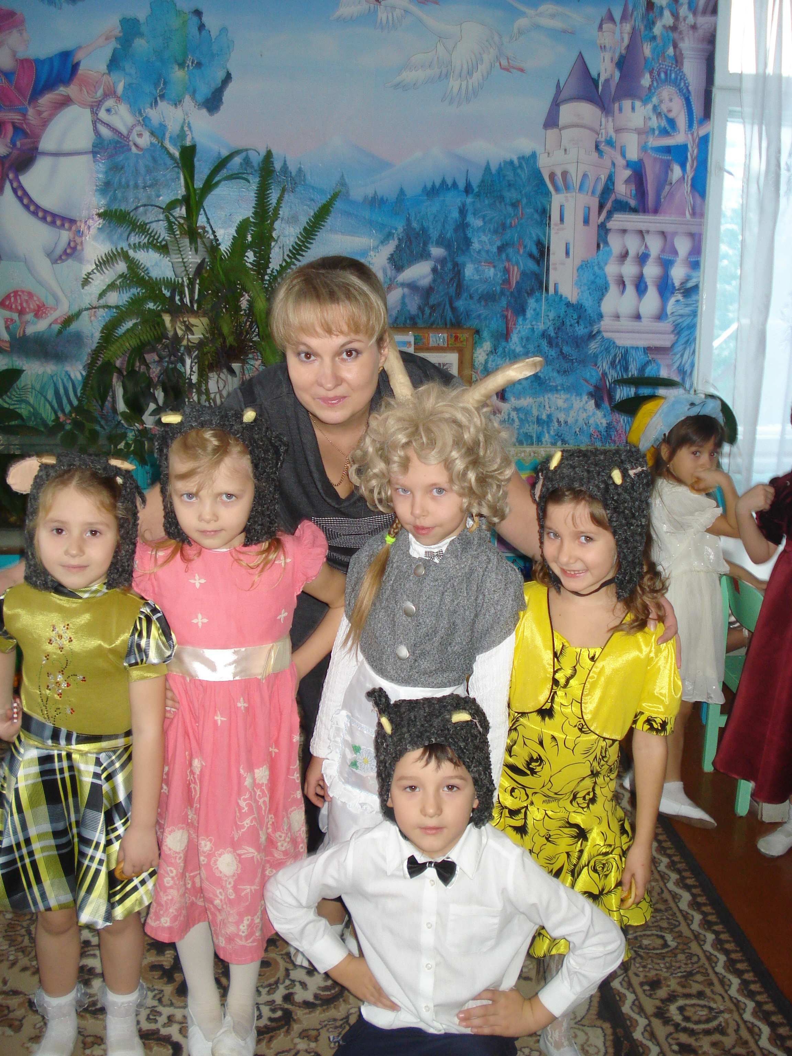

Кременчук 2011

Використання театралізованої діяльності дітей, ігротерапія, казкотерапії з метою допомогти педагогам та дітям знайти шлях до пізнання себе, досягти внутрішньої гармонії, навчити дітей вільно виражати свої почуття, формувати навички саморегуляції емоційного стану в дорослих і дітей.

Упорядники:
Коротка З. Г. – методист Кременчуцького міського науково-методичного центру, центр психологічної служби.
Сиволап Н.Ф.- практичний психолог ДНЗ №63.

Збірник матеріалів – результат роботи центру психологічної служби та дошкільного навчального закладу (ясла – садок) № 63.

Збірник складається з матеріалів, що допоможуть вихователям і практичним психологам ознайомитися з базовими положеннями казкотерапії, а також запровадженні тренінгові вправи для розвитку творчості педагогів, зняття синдрому емоційного вигорання, переорієнтації педагогічної поведінки, розвитку здатності бачити ситуацію з різних сторін, та виявлення різних моделей поведінки в реальному житті.

ЗМІСТ
ВСТУП: ДО ЧИТАЧА………………………………………
I РОЗДІЛ: Театралізована ігротерапія, її значення
- Екскурс в історичне минуле
– аналіз методів роботи з використанням режисерських ігор,
- значення театралізованої діяльності для окремих дошкільнят, робота з якими ускладнена………………………………………..
II РОЗДІЛ: Казкотерапія – шлях до пізнання себе
– практика казкотерапії з педагогами
- розвиток творчості педагога з використанням казок
- казкотерапія для малят
III РОЗДІЛ: Програма корекційно – розвивальних занять
« Маленькі ігри у велике щастя»

Діти більше схожі на свій час,
ніж на своїх батьків.
Арабське прислів’я

Театралізована ігротерапія та її значення.

Доросла людина завжди знає – що є доцільним, на що вона здатна, а на що ні, знає обмеження власних і будь – яких можливостей.

Діти ж фантазери, тому використовуючи театралізовані тренінгові вправи ми вчимо їх переживати неблагополуччя, виходити з цього стану і отримувати певну рівновагу. Наприклад, хлопчик втратив тата, він гостро переживає, у відповідь на пропозицію психолога домалювати геометричну фігуру, хлопчик увесь час домальовує машину тата, на якій він буцім то приїде і вони поїдуть до бабусі у село.
Деякі діти хочуть зацікавити собою оточуючих (це несвідоме бажання дошкільника). Наприклад всі показують малюнки, отримані на день Святого Миколая, у Наталочки їх не було і вона цілий день вигадувала про велику ляльку, то про золотий олівець.
Уявні друзі дошкільника допомагають їм урізноманітнювати їх буденне життя. Ці уявні супутники дитячого життя – невидимки, хоча діти вигадують їм імена.
Саме вони допомагають дітям упоратися зі страхами, замінюють друзів, коло буває сумно і самотньо, підтримують у дітей упевненість та правильність їхніх думок.
«Уявний друг» допомагає набувати соціальних навичок, тренуватись у спілкуванні.
Використовуючи цю здатність уяви дітей в ігротерапії ми вчимо дітей програвати події доби, свої переживання, морально – етичні колізії (сварки між однолітками і дорослими).
Широко використовуємо це спілкування на рівні фантазій, дитячих таємниць, вигадок, розмов на «вушко»…
В кабінеті психолога, з цією метою, організовано «куточки усамітнення», «куточки мрій»
Через театралізовану діяльність розвивається соціальний інтелект дитини:
- засвоєння норм і правил в різних життєвих ситуаціях;
- вміння дотримуватись правил гри;
- проявляти вміння просити про допомогу;
- формувати адекватну полову ідентифікацію.
Ерік Берн, створивший «трансактний аналіз», наголошував на
важливість поєднання трьох якісно відмінних рівнів організації людського Я. Його «его-станів»
- «батьківській»;
- «дорослий»;
- « дитина».
Кожному з компонентів відповідає власний спосіб сприйняття, аналіз інформації та реакції на дійсність.
Кожен несе в собі як позитив, так і негатив.
- « батьківський» компонент – є доволі ригідним носієм засвоєння соціальних норм, типових обмежень;
- « дитячий» - є носієм дитячих потреб і афективних дитячих вражень, переживань;
- «дорослий» - уособлює компетентність, становлення зрілої особистості.
У стані « дитина» ( спонтанної, з її не контрольованою активністю) людина створює щось справді нове і необхідне,
Перебуваючи у стані «дитина», людина здатна до значущих змін у собі, які «дорослому» - можуть здатися не можливими.
Інколи свідомо відчути себе дитиною, сприймаючи увесь світ як «дитина», дуже корисним у будь-якому віці.
Отже, спілкуючись з дитиною треба говорити з нею мовою, яка їй найбільш зрозуміла, на яку вона найкраще відгукується – мовою гри, фантазії, уяви.
Використання казок, легенд, міфів із корекційною і навіть лікувальною метою сягає сивої давнини.
Так, для культури Стародавнього Єгипту було традиційним застосування задля укушених, легенди про одного з богів, якого так само було укушено, після чого були створені ліки, які його вилікували.
Ця легенда, якій співпереживали люди, що опинилися в тотожній ситуації, сама мала лікувальні властивості, що здавалося тоді чимось звичним.
Щось на зразок методик дальноєгипетських жреців із споконвіку використовували люблячі бабусі і дідусі.
Нова хвиля підвищення цікавості до «метафоричних історій», спостерігається з появою та популяризацією НЛП та його методів.
Можна погодитися з прибічниками НЛП, що під час добирання і використання «метафоричних історій» необхідно усвідомлювати два найголовніші завдання:
- Спрямувати процес розвитку змін до соціально й особистісно корисних способів поведінки;
- Виховувати відчуття власної цінності, що стає основою для реалізації потенційних можливостей та самореалізації

Діти і дорослі. Їм би жити у злагоді і спокої. Але…Згоди то немає. Чому? Справа в тому, що дорослі часто звикли дивитися на життя поверх дитячих голів і як би крізь дітей, не помічаючи присутності на Землі зовсім особливого, незвичайного й багато в чому своєрідного загону землян – дітей…

Театралізовані вправи для педагогів дошкільних
закладів та дошкільників.
Анкета для вихователів
- Чи входять до морально - етичних понять такі поняття як « добро»
та « зло», «добре» та « погано»?
а) так;
б) ні;
в) не знаю.
2. Спостерігаючи за дітьми у групі, чи можете ви сказати, що діти розуміють такі поняття, як «добро» та «зло»?
а) Більшість дітей розуміють;
б) менша половина групи розуміє, а більша – ні;
в) ніхто не розуміє.
3. Прослухавши казку, чи можуть діти вказати на негативних героїв та позитивних?
а) Більшість дітей указує;
б) мало дітей може правильно вказати на позитивних та негативних героїв;
в) власний варіант.
4. Чи можуть діти у вашій групі дати морально-етичну оцінку таким поняттям: добре, погано, добрий, злий вчинок?
а) Усі діти можуть дати таку оцінку;
б) Небагато дітей можуть розпізнати добро і зло;
в) піхто у групі не може оцінювати.
5. Діти в повсякденному житті розв’язують ситуації, дотримуючись правил добра та зла?
а) Так;
б) ні;
в) інколи.

Філософське розуміння етичних понять « добро» та «зло».
Життя людини і суспільства загалом є суперечливою єдністю прогресу і регресу, конкретні прояви яких моральна свідомість сприймає та оцінює як добро та зло. Людині постійно доводиться вдаватися до категорій «добро» і «зло», оскільки без співвіднесення з ними джерелом і критерієм моральних вимог не може бути не людська свідомість, ні громадська думка. За словами В. Соловйова, щоб спромогтися на здійснення добра, необхідно знати, чим воно є насправді. Інакше намагання зробити це будуть лише механічною дією.

Запитання до вихователів.
1. Як ви гадаєте, що є добро та зло?
- Як трактують ці поняття сьогодні?
- Чи змінювалося розуміння добра та зла впродовж років?

Групові тренінгові заняття для педагогів
План.

Заняття 1. Галерея чудес.
Мета: створення сприятливих умов для роботи групи; закріплення активних стилів спілкування через методи зворотного зв’язку; гармонізація стосунків.
Перше знайомство з казковою країною. Напевне, не має людини, яка б не любила казку. Ті з нас, хто не цікавиться класичними варіантами казкових історій, дивиться бойовики, фільми жахів, читають детективи, любовні романи, фантастику. Але що це, як не сучасні казки?
Люди обмінюються історіями. Для того, щоб їх розповісти й послухати, ми збираємося за святковим столом, дивимось телевізійні шоу.
Я пропоную вам згадати ту казку, яка вам подобалася в дитинстві! І по черзі назвати свою казку, сказати, що вам в ній запам’яталось найбільше? (Учасники по колу протягом 2-3 хвилин кожний знайомить зі своєю улюбленою казкою).
У нас вийшла справжня казкова галерея! У ній наша любов і тепло.
Включається музика, ведучий починає читати казку.
Після прослуховування казки пропонуємо поділитися почуттями, які виникли під час слухання (бажаючі розповідають про свої почуття).
Вправа «Корсажна стрічка»
Всі учасники стають у коло. У психолога, навскоси через плече висить корсажна стрічка. Кожному учаснику потрібно передати стрічку на плече сусіда. Стрічку можна перекидати через голову, переступати не роз’єднуючи рук. Можлива допомога сусідів.
Гра «Казкові фарби»
Після того як усі «пройшли» через корсажну стрічку, на підлозі розстилають все необхідне для створення «казкових фарб»
Коли все приготовано, ведучий включає спокійну музику, й починається процес створення фарб. Під спокійну музику всі малюють, коли картини готові вони переносяться в картинну галерею і всі учасники повертаються з казкової країни, проходячи через корсажну стрічку.

Заняття 2. Перше знайомство з казковою країною.
Мета: аналіз створення казок, розвиток уміння бачити казку з різних сторін, гармонізація внутрішнього стану.

Заняття 3. «Створення казкової країни».
Мета: розвиток та підтримка творчого самовираження, включення в загальну взаємодію, зняття напруження, створення казкової країни.

Заняття 4. Казкова педрада.
Мета: розвиток креативності творчого самовираження, здатність бачити ситуацію з різних сторін, вироблення різних моделей поведінки в реальному житті.
Необхідні матеріали: журнали з картинками, шматки старих шпалер, фарби, олівці, фломастери, пластилін, клей, касета з записом спокійної музики.
Вправа «Привітання»
Гра «Королівський двір»
всі потрапили на королівський двір, потрібно відрекомендуватися: хто ви? Звідки прибули? Чим можете бути корисні? (учасники представляються)
Кожній групі роздаються казкові зачини, учасники повинні вигадати закінчення казок так, щоб воно влаштувало всіх членів їхнього королівства.
Гра «Стихія»
Психолог: Ми з вами вчилися слухати і відчувати, жити в гармонії з оточуючим світом, училися створювати прекрасне в нашому житті.
Зараз я хочу запропонувати вам прислухатися до себе, відчути в собі життя чотирьох стихій: землі, води, вогню, повітря. Для того щоб вони ожили, нам потрібно зараз розбитися на чотири групи. Кожна група повинна вибрати одну зі стихій і через 20 хвилин показати всю міць, красу й необхідність обраної стихії в нашому житті.
Обговорення:
- Як ви обирали ролі?
- Хто, які матеріали запропонував використати?
- Як створювався сюжет?

Зачин казки.
У деякому царстві, в деякому государстві жив був король. Царство в нього було невелике, при бажанні його можна було об’їхати за два дні, але король вже не пам’ятав, коли в останнє бачив свої володіння. Багато часу він сидів на своєму троні і сумував без роботи.
Бездіяльність короля не подобалась його підданим. Люди зібралися перед вікнами замку і кричали: «Вигнати короля! Вигнати короля!»
Тоді король дістав меч і закричав….

Зачин казки. «Весела галявина»
Одного разу вилетів із клітки папуга і потрапив на пташиний двір. Він подумав: «Я серед своїх, і в мене є можливість по справжньому показати себе! Всі знають який я розумний, який освічений»
Папуга сів на тин і почав говорити на різних мовах, копіювати різних людей і тварин, читати вірші, співати пісні.
Пташиний двір реагував по – різному….

Зачин казки.
У прадавні часи було так: як постаріє батько, завозить його син у глухий ліс і залишає там…

Зачин казки.
У королівстві ельфів був замок великих знань. Там працювали найрозумніші, найосвіченіші, найдобріші й люблячіші вчителі. А вчилися там найталановитіші, найпрацьовитіші, найуважніші й розумніші діти з усього королівства. Головним учителем і мудрецем був могутній Мерлін.
Та ось у палаці почали відбуватися дивні речі….

Тиждень психології в ДНЗ
(сценарій заходу)
Проведення тижня психології – цікавий процес, в якому задіяні всі: педагоги, батьки, діти.
Під час тижня психології підбираються такі заняття, ігри, тести, які формують реальні оцінки своїх можливостей, залучають вихователів, батьків до активних форм проведення дозвілля, розвивають комунікативні здібності, упевненість у своїх діях, виховують культуру поведінки.

День перший.
Девіз дня: «Будь самим собою».
Емблема дня: театральні маски.
План підготовки:
Плакати: « З яким настроєм ви прийшли дитячий садок?»
« З яким настроєм ти йдеш з дитячого садка?»
Матеріали:
емблема дня: невеличкі роз даткові маски для вибору учасниками свого настрою;
дві коробочки (для масок);
діаграми (ранок: вихователі, батьки, діти; вечір: вихователі, батьки, діти);
малюнок на тему: «Мій настрій»

День другий
Девіз дня: «Давай жити дружно!».
Емблема дня: «Кіт Леопольд і мишенята».
План екскурсії островом дружби:
1зупинка «Музей самодіагностики» (самодіагностика батьків, вихователів; анкети)
2 зупинка «Майдан художників»(виставка дитячих малюнків «Моя сім’я», «Я сам», «Хороший і поганий хлопчик», « Хороша і погана дівчинка»).
3 зупинка «Магазин «Дружба»» ( прислів’я, примовки, вислови про дружбу.
- проведення соціометрії по середніх і старших групах (гра «Секрет» Т. Рєпіної)
-обов’язкові умови перебування на острові Дружби:
- помиритися з другом;
- бути ввічливим і добрим;
- усміхайся, даруй компліменти.
Підготовка: намалювати відрізок проспекту, девіз та емблему дня. Написати план екскурсії островом: підготувати тести для самопідготовки, дати завдання дітям на малювання, вихователям і муз керівникам підібрати вислови про дружбу (див. Додаток №1), намалювати малюнок про дружбу.

День третій.
Девіз дня: «Я вибираю світло чи темряву у своїй душі»
Намалювати девіз, дати завдання дітям і вихователям, намалювати малюнки про добро, підготувати вислови та промовки про добро, провести разом з муз керівником свято «Світ емоцій». Використовувати лялько терапію та казкотерапію.

День четвертий.
Девіз дня: «Ми щасливі»
Емблема дня: веселі дитячі обличчя.
План підготовки:
Намалювати емблему дня з девізом дня, підготувати малюнки на виставку про щастя, написати разом з музкерівниками сценарій до гри «Щасливий день, « Щасливий обід».

День п’ятий.
Девіз дня: «Я сам обираю своє майбутнє».
Емблема дня: хмари і сонечко.
План підготовки:
Намалювати емблему дня з девізом дня, виготовити скриньку запитань. Підготуватися до засідання клубу молодих вихователів на тему: «Працюємо по новій програмі «Я у світі» - твоє майбутнє».

Вислови, промовки, афоризми
про добро, дружбу щастя.
- Як сам добрий, то добротою тобі відповідають;
- З добрим дружись, з лихим стережись;
- Добре слово краще за цукор і мед;
- Одне приємне слово – наче сад квітів;
- З другом говори ввічливо: від грубого слова близький стає чужим;
- Якщо ввічливо попросити – завжди дадуть;
- На лагідність відповідають добротою;
- Слово - не стріла. А ранить глибше;
- Великі нещастя не бувають тривалими, а малі не заслуговують на увагу;
- Дурна критика не так помітна, як дурна похвала;
- Щастя іноді встромляє найкрасивіші пір’я в капелюх дурня;
- За добрі справи завжди чекає похвала;
- Від доброго не бігай, а поганого – не роби;
- Шкода про те говорити, чого не можна зробити;
- Ласкаве слово не важко вимовити.

Казкотерапія переживає в наш час бум популярності. Великою перевагою казки є відсутність вікових обмежень. Вона ефективна не тільки в роботі з дітьми, для яких є «рідною мовою», але й для роботи з педагогами, батьками, які з цікавістю беруть участь у казко терапевтичних заняттях. Їхня внутрішня дитина просинається й активно вступає в гру: це дозволяє не тільки розслабитися й зняти напругу, але й змоделювати, а потім програти багато проблемних ситуацій.

Казка інформативна. Аналізуючи вигадані клієнтом казки, психолог отримує інформацію про його життя, актуальний стан, спосіб подолання перешкод.
Казка екологічна. Знаходячись не в звичайній, життєвій, а в драматичній реальності, як клієнт так і психолог емоційно захищені. Тим самим знижується ризик «згорання».
Казка нескінченна. Доповнюючи, змінюючи, збагачуючи казку психолог, вихователь переборює самообмеження й доповнює, змінює й збагачує своє життя.
Казка феєрична. Робота психолога на демонстративність, тому звертаючись до казкотерапії ми використовуємо різні ляльки, костюми, музичні інструменти, а іноді і драматичні театри.
Казка емоційна. Беручи участь у казко терапевтичних заняттях, діти, вихователі, батьки накопичують позитивний емоційний заряд, укріплюють свій соціальний імунітет.
Казка мудра. Через казку психолог має можливість передати дитині, батькам, педагогам нові засоби і алгоритми виходу з проблемної ситуації
Отже, процес самовираження через казку зміцнює психічне здоров’я людини є суттєвим, психопрофілактичним чинником.

Казкотерапія – шлях до пізнання себе.
Мабуть немає людини, яка б не любила казки. Ті, кого не цікавлять класичні варіанти казкових історій дивляться бойовики, фільми жахів, читають детективи, любовні романи, фентезі. А що ж це, якщо не сучасні казки? А скільки казок створює більшість з нас у своїй уяві? Деякі з них навіть упускаємо у справжнє життя. Чому ми вирішили спробувати метод казкотерапії? Мабуть тому, що казка – це природне джерело всього, що є у нашому непростому житті. А ще мабуть тому, що сучасні казки у вигляді бойовиків та фільмів жахів дуже жорсткі та провокують у малят агресивність і страхи.
Казкотерапія – це терапія середовища, це процес утворення зв’язку між казковими подіями та поведінкою в реальному житті, це процес перенесення казкових смислів у реальність.
Казка є одним з інструментів педагога, психолога, батьків, за допомогою якого вони можуть спілкуватися з дітьми їхньою мовою. Насамперед, це потрібно дорослим. Великою перевагою казки є відсутність вікових обмежень, вона ефективна не тільки в роботі з дітьми, але й для роботи з педагогами, батьками, які з цікавістю беруть участь у казкоерапії.

Ти ж знав
В одному індіанському племені юнаків випробовували на зрілість самотністю. Цим вони мали довести самі собі та спільноті, що готові стати справжніми воїнами. У часи випробовування один із цих юнаків опинився посеред гарної квітучої долини. Оглядаючи гори, які оточували цю долину, юнак побачив гарну стрімку вершину, укриту сліпучо – білим снігом. «Поміряюся з тією вершиною», - подумав він. Юнак одягнув сорочку зі шкіри зубра, на плече накинув плащ і почав спинатися на гору.
Діставшись вершини юнак побачив під собою цілий світ: прекрасні краєвиди, безмежний простір. Його серце сповнилося гордості.
Раптом він почув біля своїх ніг якесь шелестіння. Подивився і побачив змію. Хотів підскочити, але змія заговорила:
Помираю…Тут надто зимно для мене і немає поживи…Візьми мене під свою сорочку і знеси в долину.
Ні, - відповідав юнак,- знаю вашу породу. Ти – гримуча змія. Якщо візьму тебе, ти вкусиш мене – і я помру.
Ні! Навіть не думай так! – відповіла змія. – З тобою я не буду так поводитися. Якщо мені допоможеш, не заподію тобі жодного зла.
Юнак і далі відмовлявся, але змія вміла переконувати. Урешті – решт він узяв її під сорочку і поніс із собою. Коли вони вже спустилися в долину, юнак обережно поклав її на землю. Несподівано змія скрутилася, кинулася на хлопця і вкусила в ногу.
Ти ж мені обіцяла! – закричав він.
Ти ж знав, що ризикуєш, коли брав мене з собою, - сказала змія й поповзла собі геть.
«Ти ж знав, що ризикуєш коли брав мене з собою». Одна приповідка каже: «Є каяття, та нема вороття». А друга: «Що посієш, те й пожнеш».
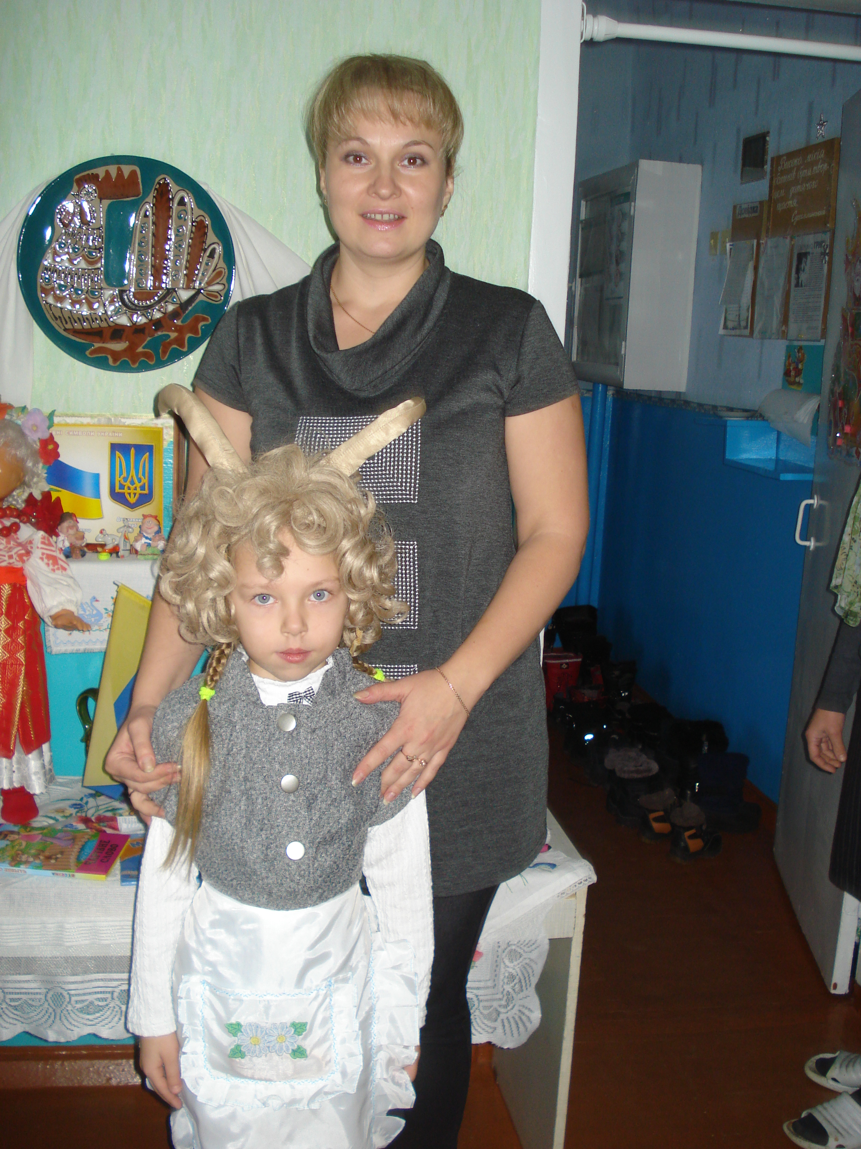

Казкотерапія для малят.
Гра « Стара казка на новий лад».
Мета: розвиток мовлення, уяви, творчого мислення.
Матеріали: казка «Три ведмеді», кружечки, що позначають ведмедів
( коричневі, різних розмірів, червоний кружечок – дівчинка).
Психолог згадує з дитиною казку, використовуючи картинки. Далі просить дитину вигадати «казку навпаки», ведмеді заблукали й потрапили до дівчинки в хатинку. Щоб вони зробили, як поводилися?
Психолог пропонує за допомогою кружечків розіграти нову казку.

Гра «Допоможи Колобку».
Мета: розвиток пізнавальної уяви, творчого мислення, пам’яті, мовлення, визначення послідовності подій.
Матеріали: картки з сюжетами казки «Колобок».
Психолог нагадує дитині казку про Колобка та показує картинки. Потім картинки змішує. Дитина витягує одну з картинок і продовжує розповідь з того місця, якому відповідає зображення. Якщо дитина впоралась із завданням, психолог пропонує їй розповісти казку в зворотному порядку, начебто плівку прокрути назад. Якщо є можливість, показати на відеомагнітофоні.

Казка про посмішку
Жила на небі маленька Зірочка. Вона дуже бажала побачити інші планети. Але вона була така маленька, що Матуся – зірочка її не відпускала, а казала: «Ти, донечко, поки ще дуже маленька і не можеш подорожувати сама. Почекай, всьому свій час».
Врешті, Зірочка стала дорослою і вирушила в подорож. Вона летіла та дивилася на інші планети. Один раз потрапила Зірочка на землю. Вона спустилася на галявину в гаю, і раптом біля неї на галявину впав дуже гарний лебідь. Його пір’я були золотими від сонця, а очі сповнені осяйним світлом. Але в боку у лебедя була тяжка рана, тому що його поранили мисливці з рушниць.
Зіронька відразу почала доглядати його. Лікувала вона його довго. Коли лебідь одужав та полетів, він подарував Зірочці посмішку. Ця посмішка була чарівною. З того часу, коли Зірочка посміхається комусь, то він стає добрим і щасливим. То був Лебідь щастя.
Коли лебідь полетів, Зірочка вирушила далі. Вона побачила пораненого Зайця та посміхнулася йому. Зайчисько у той же час одужав. В гаю Зірочка побачила зламану бурею осику. Вона посміхнулася осичці, і в той же час осичка заквітла, і зламані гілочки зрослися. Так Зірочка літала по всій землі і всім посміхалася. І всі, кого вона зустрічала, ставали здоровими і щасливими.
Ось що може зробити лише одна добра, щаслива і чарівна посмішка.

«Казка про кошеня Машу»
…Жило собі на білому світі кошеня Маша. Ви скажете, що так не буває. Що кошенят називають Васильками або Мурзиками, але наше кошеня звали саме Маша. І було воно звичайним кошеням: любило гратися, бігати, дивитися мультики і не любило лягати спати, прибирати іграшки і доїдати суп. І як усі малята воно поступово росло, розумнішало і виросло таким розумним, що захотілося йому багато чого дізнатися. Дізнатися, чому дує вітер. Дізнатися, як працює телефон, дізнатися, чому зірки не гаснуть, і дізнатися, куди сонечко лягає спати. І тоді вирішило кошеня Маша піти зі свого затишного будинку, щоб бродити білим світом і шукати знання.
Чи довго, чи недовго бродило кошеня полями, лісами, але дійшло воно до хатинки на курячих ніжках. Зустріла там його бабуся – чи то Яга, чи то Не Яга. Це неважливо. Важливо те, що їсти вона його не стала, а вказала йому дорогу до Знання, та ще й про труднощі цього шляху попередила. І ось, що вона йому розповіла:
- Початок у цієї дороги гладенький, рівний і святковий. Квіти, подарунки уздовж неї покладені. Вступаєш на неї і радієш, що весь шлях до Знання можна легко, весело і швидко пробігти. Але не знаєш, що незабаром почнуться скелясті і крижані гори, які доведеться долати. Гір тих багато, але є серед них три найголовніші, найкрутіші.
Перша гора називається «Важко». І справді, дуже важко нею підніматися, і все хочеться покинути. Так само важко, як важко букви писати, або читати. І здається, що нічого не виходить. Але ти пам’ятай мою підказку: «Якщо важко – сміливіше і старайся сильніше», пошепки її проговорюй і ти здолаєш цю гору, і навчишся долати труднощі. Підійдеш тоді до другої гори.
Вона називається «Нудна». І начебто легко по ній підніматися, але так само нудно, як, наприклад, букви рядками акуратно писати. І так хочеться все покинути, підхопитися з місця, побігти, погратися з ким-небудь. Але ти не кидай, а вивчи мою підказку: «Роботу ти закінчи швидше, щоб із нудьгою впоратися краще». І тоді навчишся справлятися з нудьгою і підеш до третьої найкрутішої гори.
Дуже тяжко нею підніматися і боляче падати. Називається вона «Невдача». Начеб то і все виходить, але помилки в дорозі постійно закрадаються, і неправильні стежинки самі вибираються. І все навколо, навіть вітри лають тебе за помилки. А сонце так сердиться, похваляється зайти за хмару. А дерева навколо стежки ніби «двійки» вишиковуються і шепочуть: «Ось тобі за помилки твої». Але ти запам’ятай мою підказку: «Якщо помилка трапилася, буду я на ній вчитися, буду я на ній вчитися, не сумуватиму». І тоді перебореш ти і цю гору і станеш Ученим котом, котом-відмінником. Подякувало кошеня добрій бабусі і впевнено покрокувало дорогою до Знання і Мудрості.
Знало воно тепер, що шлях його має бути довгий і не завжди легкий. Але кошеня обов’язково пройде його до кінця і допоможе іншим кошенятам, слоненятам, мишенятам і всім дітям, яких зустріне на шляху. І буде йому тоді жити радісно й цікаво, тому що дуже цікаво багато знати і радісно знати, як допомагати людям.
«Казка про великого горобця Іринку»
…Жив собі маленький горобчик. Я не знаю хто це був,: хлопчик чи дівчинка, хто їх розбере, цих горобчиків. Знаю тільки що звали його Іринка. І ось ріс, ріс цей горобчик Іринка і став, як йому здавалося, Великим Горобцем, хоча мама й тато вважали його маленьким. І ось настав час йти великому горобцю Іринці вчитися. І тоді батьки відвели його в пташину школу до мудрої Сови, щоб вона навчила його розуму. І став Великий Горобець Іринка навчатися. Вчився він добре. І так йому подобалися ті розумні речі, які говорила мудра Сова. І приклади він розв’язував добре. І писав правильно, хоча й кострубато.
Але настав час задач. Бідолаха Великий Горобець Іринка ! Він і не підозрював, що так важко розв’язувати задачки. Мудра Сова все йому пояснила. І великий Горобець начеб то усе зрозумів, але як тільки став вдома розв’язувати – нічого не виходить. Не знає він, чи то «+» ставити, чи то «- «, а можливо взагалі нічого ставити не треба? Розв’язував- розв’язував, і зовсім заплутався. Тоді пішов Великий Горобець Іринка до мами горобчихи: мама розумна, вона допоможе. Стала мама пояснювати. Як розв’язувати задачки. І все було зрозуміло горобцю, а сам він знову не зміг нічого розв’язати. А мама усе пояснювала і пояснювала, але все одно нічого не виходило. І тоді втрутився тато. Він теж усе пояснив, але задачка все одно не виходила. І тоді в тата скінчилося терпіння, і Великому Горобцю влетіло по перше число. Заплакав Великий Горобець Іринка – а як йому інакше: маму засмутив, тата розлютив, себе шкода. Але що він міг зробити? Коли мама з татом розв’язують усе зрозуміло. А коли сам – нічого не виходить. Може йому навмисно складні задачки задають?
Так і пішов Горобець Іринка з невиконаними уроками в школу. Мудра Сова тільки головою похитала і нові задачки задала. Зненавидів горобець ці задачки. Але що ж робити? Не пішов він тепер ні до мами, ні до тата, а вирішив сам спробувати якнайдовше з ними повозитися. Пихкав, пихкав, сопів, сопів і раптом все сам зрозумів, як треба розв’язувати, де «+», а де «-« ставити. Радісний він побіг у школу, показав задачку Мудрій Сові. Та похвалила його , погладила по голівці, почухала своїм дзьобом його шийку. Великий горобець пишався собою від щастя. Він стрибав. Описував у повітрі запаморочливі віражі.
Ось так буває. Розв’язував, розв’язував, тренувався, тренувався і зрозумів, як розв’язувати задачки. Головне – це мати терпіння і не відступати перед труднощами. І тепер Великому Горобцю Іринці ще більше подобається вчитися, тому що він знає, що усе зможе зробити, якщо буде терплячим і завзятим.
Світ сповнений чудес і таємниць, а людина закриває її для себе. Сучасні люди вірять, що стоять на твердому грунті, а тим часом провалюються в прірву тривоги і відчаю.
Ми можемо за допомогою казки боротися з заниженою самооцінкою, брати контроль над своїми сумними думками.
Прохання до педагогів: при читання казок і подальшому їх обговоренні – звертайте увагу на те, що не завжди казкові герої застосовують силу при вирішенні проблеми.
Можливо тоді наші вихованці будуть спокійніші і толерантні.

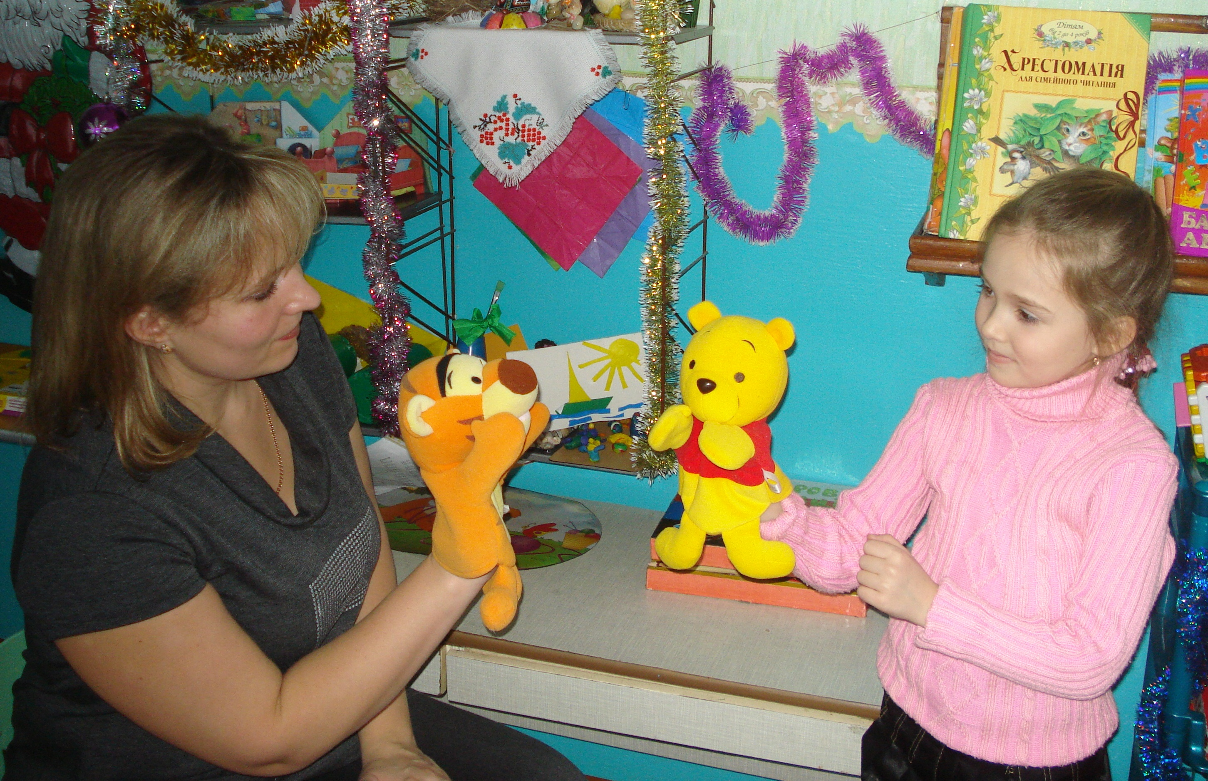

ДЕЯКІ СПРОБИ ВИРІШЕННЯ ПРОБЛЕМ
У КАЗКАХ.
Спосіб. | Характеристика. | Використання в психолого-педагогічній практиці.
Пряма агресія. | Герой мечем відсікає голову дракону. | Вирішення проблеми з позиції сили.  Мета: показати свою фізичну силу й ментальну силу противника.
Хитрість. | Герой прикидається слабким, невмілим, дурненьким. Кіт у чоботях говорить, що ніколи не повірить, що можна перетворитися в мишку; Івасик Телесик переконує Зміючку Оленку, що не вміє сідати на лопату. | Подивитися на ситуацію з іншого боку,  перетворити все в жарт.
Використання чарівних предметів і помічників. | Жива й мертва вода, чоботи скороходи, чарівна паличка тощо… | Передача клієнту талісманів, оберегів. Навіювання почуття захищеності.
Групове вирішення проблеми | Герої розподіляють обов’язки між собою, кожен бере на себе те, що йому найкраще вдається. | Адекватний розподіл ролей і обов’язків у колективі.
Передача ініціативи та відповідальності іншим. | Іван-царевич передає право вирішувати проблему Сірому Вовкові. | У ситуаціях, які неможливо вирішити самостійно, важливо подумати,хто б міг прийти на допомогу.

Програма корекційно - розвивальних занять «Маленькі ігри у
велике щастя».
В процесі становлення особистості дитина постійно зустрічається зі складними ситуаціями, які іноді бувають для неї вираженого кризового характеру. В силу своїх вікових особливостей діти легко піддаються негативним соціальним впливам та стресовим обставинам, які невпинним потоком життєвого досвіду діють на вразливу дитячу психіку.
Дітям не завжди вдається успішно перебороти ці стресогенні ситуації, тому гостро постає питання, як захистити внутрішній світ малят, як допомогти їм розвивати свої захисні механізми щоб протистояти негативним впливам соціального оточення, перебороти травмуючи ситуації і справитися з негативними переживаннями.
Театральна діяльність дітей, театралізовані тренінги з залученням ігротереапії і казкотерапії - ось напрямок доволі новий в практиці роботи з дітьми, який передбачений даною програмою.
Він допомагає формувати слідуючі якості дитини:
узгоджувати свої інтереси з потребами та інтересами інших дітей;
- бути товариською, доброзичливою;
- правильно будувати свої взаємини з однолітками.

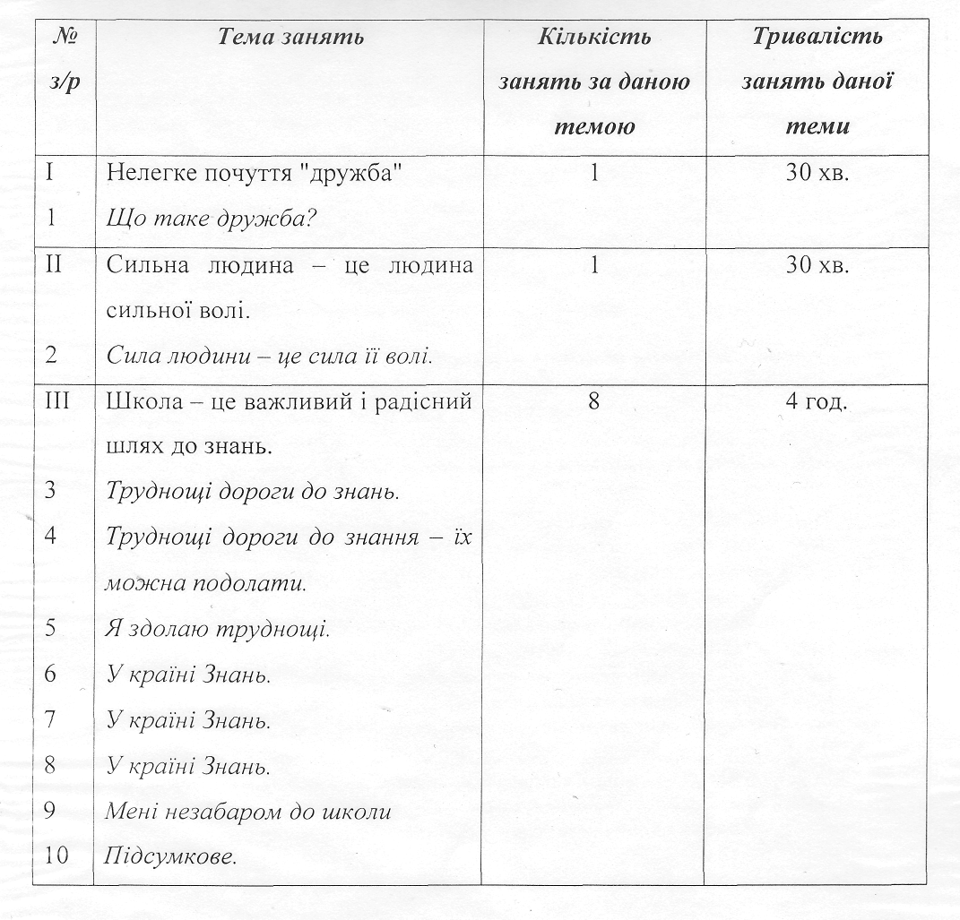

Тема 1. Нелегке почуття « дружба»
ЗАНЯТТЯ 1. «Що таке дружба»

Мета. Розвивати вміння аналізувати свій внутрішній світ. Викликати бажання до самовираження. Сприяти подоланню бар'єрів у спілкуванні і розвитку комунікативних навичок.
Матеріали: стільці по кількості дітей.

« Вітання ».
Ведучий по черзі присідає перед кожною дитиною, дивлячись їй у вічі, з'єднує підняті вгору свої долоні з долоньками малюка зі словами « здраствуй...(ім'я дитини)». Дитина відповідає «Здраствуй...(ім'я ведучого)». І так ведучий проходить по всьому дитячому колу.
Уявна картинка на тему «Дружба»
Ведучий під час обговорення підводить дітей до висновку, що в багатьох картинках була присутня тема допомоги. Значить дружити - це не тільки разом гратися, але і допомоги один одному.

«Незабудка не змогла подружитися» (О. Гавриленко).
Ведучий розповідає дітям казку про квітку, в якої не було друзів.
Просить їх поміркувати, чому так сталося, а потім пояснити, як незабудка все-таки зуміла знайти їх.
... Недалеко від великого міста був ліс, а в лісові - галявина , на якій росли різні лісові квіти. У гарну погоду, коли сонце ласкаво пригрівало, на галявину прилітали метелики, а в траві співали свої дзвінкі пісні коники-стрибунці. Легкий вітерець, пролітаючи над лісом, розгойдував квіти, траву і дерева, приносячи із собою приємну прохолоду. Квіти на цій галявині були різноманітні і вміли розмовляти. Кожна з них розповідала іншій лісові новини або гралася з іншою квіткою м'ячиком із краплинок роси, їм було весело і цікаво жити на цій лісовій галявині. Якось уранці на галявині.
Якось уранці на галявині з'явилася нова квітка - на тонесенькій стеблині з маленькими листочками і дуже маленьким зеленим бутоном, який ще не розкрився.
Ти схожа на звичайну траву, - сказали великі червоні квіти Маки, адже ти така зелена.
Ні, - відповіла квітка, - я нова квітка, - я квітка Незабудка.
І яка же ти квітка, якщо твій бутон не розкрився! -сказали Ромашки, похитуючись та тонких ніжках. - От ми. Ромашки, на цій галявині вже давно і квітів на ім'я Незабудка не знаємо.
Таких квітів не буває, - задзвенів Дзвіночок, - нас багато живе на цій галявині, ми не знаємо квітів на ім'я Незабудка. Ш всі квіти на галявині сказали:
- Немає такої квітки, ти не наша, ми не будемо з тобою дружити. Маленька тоненька зелена Незабудка подивилася на себе: «Так. Я вся зелена і бутон мій не розкрився, ніхто і говорити зі мною не хоче, і гратися теж...» Від цієї думки вона відчула себе такою самотньою ш всіма покинутою, їй зробилося так сумно, що вона стала в'янути: тоненька стеблинка стала ще тоншою, листочки опустилися і бутон, який ще не розпустився , нахилився до землі... Незабудка вже зовсім зів'яла , як раптом пішов дощик і напоїв її рятівною вологою. Незабудка ожила і знову почула голос Ромашки.
Дивись яка у мене велика квітка із жовтою серединкою і білими пелюстками. Я схожа на сонце.
А ми, - задзвеніли Дзвіночки, - найдзвінкіші на всій галявині. Знаємо багато пісень і лісових історій.
А маленькій тоненькій Незабудці знову нічого було сказати , та її ніхто і не слухав, адже вона не була схожа на квітку.
- Треба зібрати усі свої сили, щоб мій бутон розпустився і вони побачили, що я теж -квітка, - так подумала Незабудка.
Раптом на галявину прийшли люди і Незабудка злякалася, що на неї наступлять, що вже ніхто і не побачить, адже вона зелена і тонка, як трава. Але цього не трапилося. Ш наступного дня Незабудка так сильно напружила свої сили, що з бутона розцвіла квітка - дуже гарна, блакитна із білим полиском, за формою своєю не схожа на жодну квітку на галявині. На радісні голоси квітів прилетіли пташки і стали щебетати:
Літаючи лісом, ми ніде не зустрічали такої чудової і надзвичайної квітки. Квіти влаштували бал на честь Незабудки, де вона танцювала і співала найкраще за всіх і розповіла найцікавішу лісову історію. Бал на її честь тривав цілий місяць, її вибрали Королевою балу квітів і на її голові засяяла корона. Незабудка на королівському троні відчула велике щастя і радість, адже вона сама змогла знайти в собі сили для того, щоб її бутон розкрився і всі побачили, що вона Незабудка - прекрасна квітка.

« Пересядьте всі хто...»
Ведучий говорить, що всі ми дуже різні і водночас чимось схожі один на одного. Пропонує переконатися в цьому. Потім каже: « Пересядьте всі, хто любе морозиво, плавати в річці. Лягати спати вчасно, прибирати іграшки тощо». Діти спочатку просто граються, а потім роблять висновок, що в них є багато спільного.
«Усім -усім до побачення».
Діти ставлять свої кулачки «стовпчиком», потім голосно кричать: «Усім до побачення!» і прибирають кулачки.

Тема 2. Сильна людина - це людина сильної волі.
Заняття 2. Сила людина -це сила її волі.
Мета: Сприяти подоланню внутрішніх конфліктів та виробленню у дітей вольових рис характеру. Розвивати уяву, творчі здібності та мовлення. Матеріал: олівець, кольорові олівці по кількості дітей, папір.

«Вітання».
Уявна картинка на тему «Сильна людина».
Після обговорення картинок підбиваються підсумки : у них були присутні фізично сильні герої. Ставиться запитання: можливо іноді сильніша зовсім інша сила,
«Казка про двох братів і сильну волю».
Колись в одній далекій країні жили собі два брати. Вони жили дуже дружно і все робили разом. Обидва брати хотіли стати героями. Один брат сказав: « Герой повинен бути сильним і сміливим». І він став тренувати силу і спритність. Він піднімав важкі камені, лазив по горах. Плавав у бурхливій річці. А інший брат сказав, що повинен бути завзятим і наполегливим, і він став тренувати силу волі. Йому хотілося кинути роботу, але він доводив її до кінця. Йому хотілося з'їсти на сніданок пиріжок, але він залишав його на вечерю. Він навчився говорити « ні» своїм бажанням. Йшов час, брати виросли. Один із них став найсильнішою людиною в країні, а інший - найбільш наполегливою і завзятою людиною із сильною волею. Але якось трапилась біда: на країну напав страшний Чорний Дракон. Він забирав худобу, палив будинки, викрадав людей.
Брати вирішили врятувати свій народ. « Я піду й уб'ю дракона», - сказав перший брат. «Спочатку потрібно дізнатися, в чому його слабкість», - сказав другий брат. «Мені не потрібно знати, у чому його слабкість», - сказав силач. - «Головне, що я сильний». І він пішов до високої гори, на якій стояв замок Чорного Дракона. «Гей, Драконе! Я прийшов перемогти тебе! Виходь битися!» - закричав силач. Ворота замку відчинилися, і назустріч йому вийшов страшний Чорний Дракон. Його чорні крила заступали небо, його чорні очі горіли як смолоскипи, а з пащі виривалося полум'я. Побачивши це чудовисько, силач відчув, як страх входить у його серце, він почав повільно відступати від Дракона. А Дракон став рости, рости, раптом він вдарив хвостом, і сильний брат перетворився на камінь.
Дізнавшись про те, шо трапилось із силачем, його брат вирішив, що настала і його черга поборотися з Драконом. Але як його перемогти? І він вирішив запитати поради в мудрої Черепахи, яка жила на іншому кінці землі.
Шлях до цієї Черепахи лежав через три дуже небезпечних королівства. Першим було королівство «хочукалок». У людини, яка потрапляла в це королівство, одразу з'являлось безліч бажань: їй хотілося мати гарний одяг, дорогі прикраси, іграшки і ласощі, але варто було сказати «хочу», як вона одразу перетворювалась на «хочукалку» і назавжди залишалася в цьому королівстві. У нашого героя теж з'явилось безліч бажань, але він зібрав усю свою волю, сказав їм «ні» і минув перше небезпечне -королівство,
Далі потрапив брат у королівство «тикалок». Його жителі увесь час один одного смикали і відривали від справ, тому там ніхто не міг нічого робити: ні працювати, ні вчитися, ні відпочивати. Нашому герою теж захотілось посмикати інших за рук поприставати до перехожих, але він знову використав свою волю, у «тикачку» не перетворився і пішов далі в най небезпечне третє королівство.
Називалося воно королівство «якалок». У ньому жили люди,
які постійно викрикували «Я! Я! Покличте мене! Запитайте
мене». І нікого не хотіли слухати ці люди, крім самих себе.
Важко довелося нашому герою в цьому королівстві.
Знадобилася йому вся воля, яку він тренував багато років. Та
й то доводилося йому свій рот рукою закривати, щоб «Я, Я,
Я» із нього не вискочили. Але він минув і це королівство і
пішов до мудрої черепахи. Здрастуй, Черепахо, - сказав він. -
Навчи мене, як перемогти Чорного Дракона . Перемогти
Дракона може тільки людина сильної волі. Ти пройшов три
небезпечних королівства, значить, воля твоя дуже сильна. А
чим сильніша воля людини , тим слабкіший страшний
Дракон. Йди, і ти переможеш. І Черепаха заплющила очі, а
наш герой поклонився їй і пішов назад у свою країну. Він
підійшов до воріт замку, де жив Чорний Дракон, і викликав
його на бій. Дракон вийшов із замку, розправив чорні крила і
пішов на зустріч сміливцю. Героєві стало страшно, коли він
побачив чудовисько. Але він зібрав усю свою волю і
переборов страх. Він стояв на місті і не відступав ні на крок. І
раптом... страшний Дракон почав зменшуватися, ставав усе
меншим і меншим, поки зовсім не зник. Черепаха сказала
правду: чим сильніша воля людини, тим слабкіший Дракон.
Як тільки Дракон зник, розсипався і його чорний замок, а
назустріч герою вибігли жителі країни, серед них був і його
брат. З того часу вони жили щасливо. Так сильна воля
допомогла герою перемогти зло.

«Тикалки».
Діти сідають на стільці, ставлять ступні ніг на підлогу і «завмирають». Вихователь повільно рахує до десяти, проходить між дітьми і легенько лоскоче кожного. Дітям потрібно сидіти нерухомо і не розсміятися. При повторному виконанні ведучим стає один із дітей.
«Хочу палки».
Ведучий кінчиком олівця повільно малює в повітрі відомі дітям букву. Дітям пропонується вгадати букву, але не кричати одразу правильну відповідь, а подолавши своє «хочу викрикнути», дочекатися команди ведучого і прошепотіти її.
« Людина сильної волі».
Діти малюють людину сильної волі. «Усім -усім до побачення».

Тема 3. Школа - це важкий і радісний шлях до знань.
Заняття 3. Труднощі дороги до знань.
Мета: Створити умови для зняття нервово - психічного напруження та скутості. Сприяти зменшенню тривожності на шляху вступу до школи. Удосконалювати пам'ять, увагу. Матеріали: кольорові олівці, фломастери, папір.

«Вітання».
« Миємо скло».
Ведучий каже дітям: «Дайте відповідь на запитання, де живуть люди, звірі? Так, у
будинку. А що в будинку є, із чого він складається?( Двері, дах , вікна.) а тепер
подивімося один на одного крізь вікна. Але! Через деякий час нам стало погано видно
наших друзів. Чому? Тому що вікна стали брудними. Помиймо їх! Встаньте зі
стільчиків».
Далі діти зображують, як вони миють скло с початку однією рукою, потім іншою,
потім двома разом в один бік, потім у різні боки.
«Ми сильні».
Ведучий просить дітей уявити, що в групу прийшов хтось страшний. Може вовк. А може хтось інший. Діти роблять глибокий вдих і показують, що вони дуже сильні, потім видихають і розслаблюються, коли хтось страшний йде геть. Так повторюється кілька разів.
«Казка про кошеня Мату»
Дорослі читають дітям таку казку.
... Жило собі на білому світі кошеня Маша. Ви скажете, що так не буває, що кошенят називають Васьками або Мурзиками , але наше кошеня звали саме Маша. І було воно звичайним кошеням: любило гратися ,бігати, дивитися мультики і не любило лягати спати, прибирати іграшки і доїдати суп. І як усі малята, воно поступово росло, розумнішало і виросло таким розумним, що захотілося йому багато чого дізнатися. Дізнатися, чому дує вітер. Дізнатися як працює телефон, дізнатися, чому зірки не гаснуть, і дізнатися , куди сонечко лягає спати. І тоді вирішило кошеня Маша піти зі свого затишного будинку, щоб бродити білим світом і шукати знання. Чи довго, чи недовго бродило кошеня полями, лісами, але дійшло воно до хатинки на курячих ніжках. Зустріла там його бабуся - чи то Яга, чи то Не Яга . Це неважливо. Важливо те, що їсти вона його не стала, а вказала йому дорогу до Знання, та ще і про труднощі цього шляху попередила. І ось, що вона йому розповіла:
Початок у цієї дороги гладенький, рівний і святковий. Квіти, подарунки уздовж неї покладені. Вступаєш на неї і радієш, що весь шлях до Знання можна легко, весело і швидко пробігти. Але не знаєш, що незабаром почнуться скелясті'і крижані гори, які доведеться долати. Гір тих багато, але є серед них три найголовніші, найкрутіші.
Перша гора називається «Важко». І справді, дуже важко нею підніматися, і все хочеться покинути. Так само важко, як важко букви писати або читати. І здається, що нічого не виходить. Але ти пам'ятай мою підказку: «Якщо важко - сміливіше і старайся сильніше», пошепки її проговорюй і ти здолаєш ти цю гору і навчишся долати труднощі. Підійдеш тоді до другої гори.
Вона називається «Нудно». IIIі начебто легко по ній підійматися, але так само нудно як, наприклад, букви рядками акуратно писати. І так хочеться все покинути, підхопитися з місця, побігти, погратися з ким-небудь. Але ти не кидай, а вивчи мою підказку: «Роботу ти закінчи швидше, щоб із нудьгою впоратися краще». І тоді навчишся справлятися з нудьгою і підеш до третьої, найкрутішої гори. Дуже тяжко нею підніматися і боляче падати. Називається вона «Невдача».Начебто і все виходить, але помилки в дорозі постійно закрадаються, і неправильні стежинки самі вибираються. І все навколо, навіть вітри лають тебе за помилки. А сонце так сердиться, похваляється зайти за хмару. А дерева навколо стежки ніби «двійки» вишиковуються і шепочуть: «Ось тобі за помилки твої» Але ти запам'ятай мою підказку: «Якщо помилка трапилася, буду я на ній вчитися, буду я на ній вчитися, не сумуватиму» І тоді перебореш ти і цю гору і станеш Ученим котом, котом-відмінником. Подякувало кошеня добрій бабусі і впевнено покрокувало дорогою до Знання і Мудрості. Знало воно тепер, що шлях його має бути довгий ш не завжди легкий. Але кошеня обов'язково пройде його до кінця і допоможе іншим кошенятам, слоненятам, мишенятам і всім дітям, яких зустріне на шляху. І буде йому тоді жити радісно і цікаво, тому що дуже цікаво багато знати і дуже радісно знати, як допомагати людям.
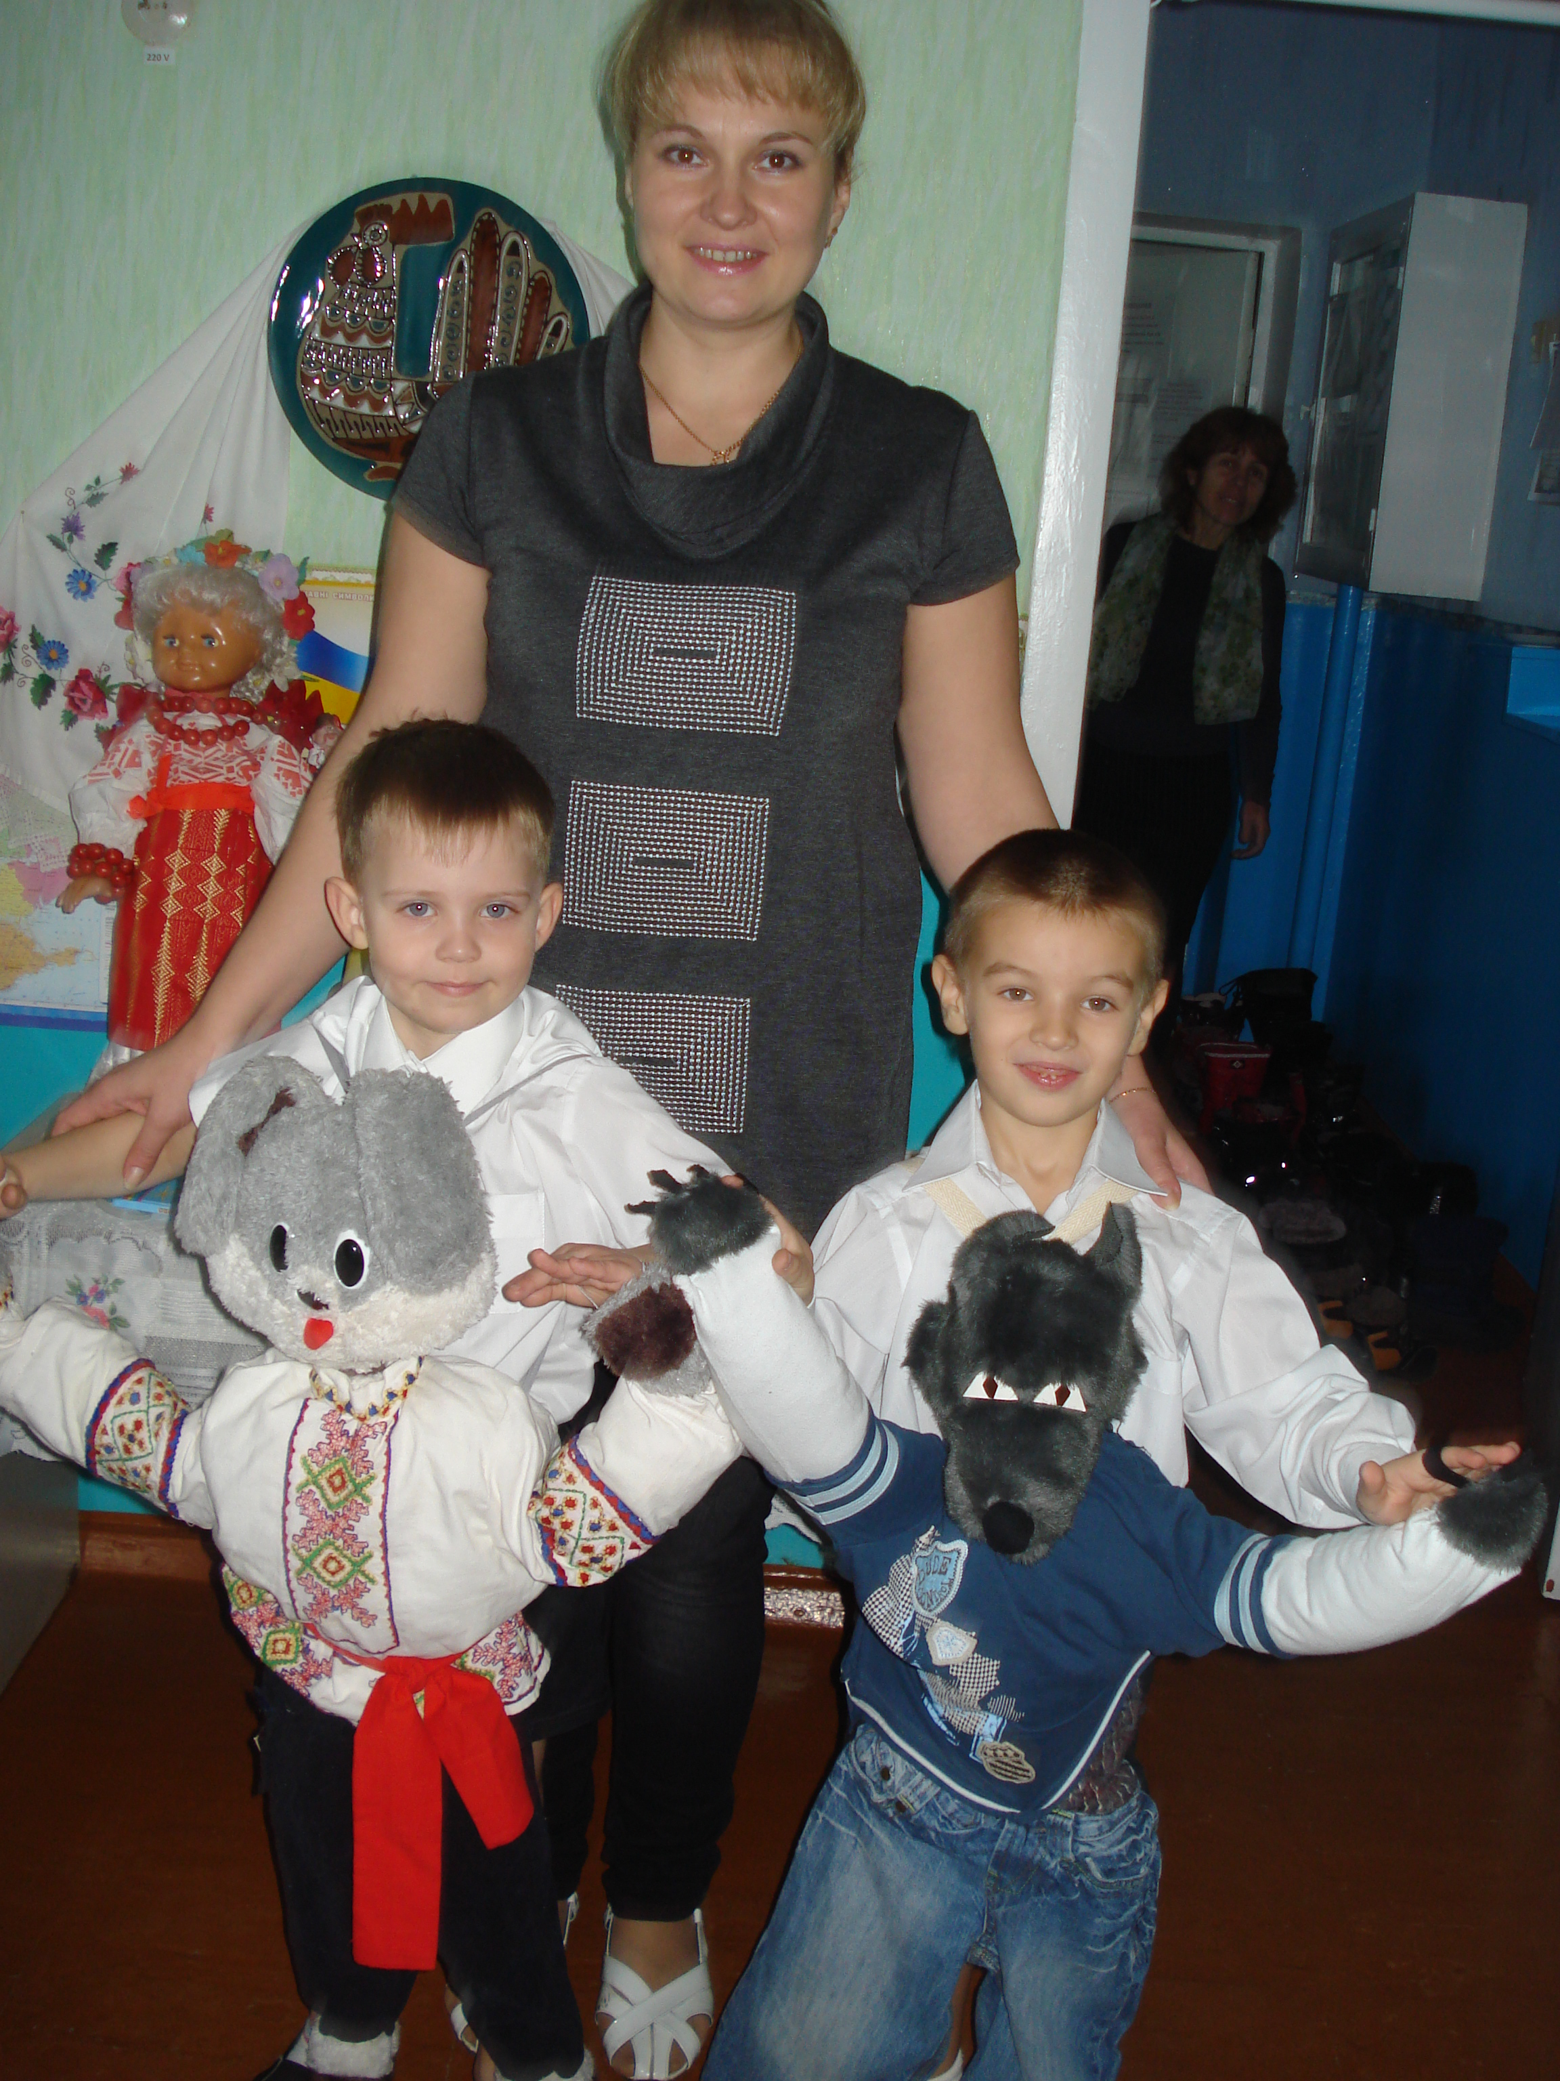
Після читання казки ведучий запитує дітей, чи догадалися вони, про що ця казка ( про школу). Потім просить придумати свої ситуації, в яких їм було важко, нудно або ж нічого не виходило.
«Малювання казки».
Діти малюють шлях кошеняти через три казкові гори. «Усім-усім до побачення».

Заняття 4. Труднощі дороги до Знання - їх можна подолати.
Мета .Розвивати вміння регулювати поведінку та діяти за правилами. Сприяти
розвитку творчих здібностей та пам'яті.
Матеріал: костюми для інсценування, матрац, дзвіночок.

«Вітання».
Уявна картинка «Слухаємо оплески».
Вивчається задане правило: на 1 оплеск показуємо лелеку, на 2 - жабу, на 3 -крокодила. Під музику діти рухаються, на оплески показують відповідну фігуру.
«Пограємо в казку».
Інсценується казка про кошеня Машу. Вибирається одна дитина - кошеня Маша, ведучий бере на себе роль баби Яги, інші діти грають роль тієї чи іншої гори -беруться за руки, не пускають Машу до знань. Завершується інсценування загальним святом. У якості свята використовується вправа В. Оклендер «Падіння на матрац».Діти по черзі падають на матрац ( ведучий страхує) із завданням «упасти якомога смішніше».
«Релаксація» (В. Оклендер).
Для проведення її потрібні дзвіночки. Діти мають заплющити очі і не розплющувати їх доти, поки чути звук дзвіночка. «Усім-усім до побачення».

Заняття 5. Я здолаю труднощі.
Мета. Навчати прийомам само релаксації. Допомагати дітям у підвищенні само
оцінювання, розвивати потенційні можливості.
Матеріали: паличка, м'ячик, папір, прості та кольорові олівці.

«Вітання».
Уявна картинка «Якщо я кошеня Маша».
Дітям пропонується уявити, що сьогодні кожен із них перетворився на кошеня Машу, якому потрібно виконати три завдання: важке, нудне і те, що не виходить. І той, хто зараз виконає ці завдання, подолає три гори, обов'язково зможе подолати їх і в
майбутньому.

Гора «Важко». Дітям пропонується ловить паличку ліктями, ногами, ступнями тощо.
Гора «Нудно». Дітям пропонується нудне завдання: упродовж 2-3 хвилин уважно розглядати маленький м'ячик, не відводячи від нього погляду.

Гора «Невдача». Дітям пропонується виконати завдання з тексту Керна - Йірасека: перемалювати слова, написані великими буквами «ЦЕ КУЛЬКА». Потім обговорюються помилки, можливості їх виправлення. Далі робота повторюється. Порівнюється якість другої і першої робіт, підкреслюється навчальна роль помилок.
«Я подолав ці гори»,
Діти малюють свій шлях через три казкові гори й обов'язково - себе в країні Знань. «Усім-усім до побачення».

Заняття 6. У країні Знань.
Мета. Навчати елементам техніки виразних рухів та моделювання життєвих ситуацій. Розвивати психоемоційну сферу.
Матеріали: картинки на тему «Емоції», розрізні картинки « Тварини», папір, кольорові олівці.

«Вітання» «Шкільне приладдя».
Ведучий просить дітей пригадати, яке шкільне приладдя вони знають, а потім зобразити його. Одна дитина показує, а інші діти відгадують. Що зображено.
«Шкільне почуття».
Ведучий показує дітям картинки із зображенням почуттів ( радості, страху, гніву, образи, інтересу). Дітям необхідно придумати ті ситуації в школі, в яких учень може мати ці почуття.
«Склади малюнок».
Для виконання цієї вправи необхідні кілька малюнків тварин, розрізаних на 3-4 частини ( голова, ноги, тіло, хвіст ). Діти діляться на групи по 3-4 особи. Кожний із членів групи одержує частину свого малюнка. Групі необхідно «скласти малюнок», тобто кожному зобразити свою частину, щоб вийшла ціла тварина.
«Казка про великого горобця Іринку».
Діти слухають, обговорюють і малюють казку.
... Жив собі маленький горобчик. Я не знаю хто це був,: хлопчик чи дівчинка, хто їх розбере, цих горобчиків. Знаю тільки що звали його Іринка. І ось ріс, ріс цей горобчик Іринка і став, як йому здавалося. Великим Горобцем, хоча мамо з татом вважали його маленьким. І ось настав час йти великому горобцю Іринці вчитися. І тоді батьки відвели його в пташину школу до мудрої Сови, щоб вона навчила його розуму. І став Великий Горобець Іринка навчатися. Вчився він добре. І так йому подобалися ті розумні речі, які говорила мудра Сова. І приклади він розв'язував добре. І писав правильно, хоча й кострубате.
Але настав час задач. Бідолаха Великий Горобець Іринка! Він і не підозрював, що так важко розв'язувати задачки. Мудра Сова все йому пояснила, І Великий горобець начебто усе зрозумів, але як тільки став вдома розв'язувати - нічого не виходить. Не знає він, чи то «+» ставити, чи то «-», а можливо взагалі нічого не треба ставити ? Розв'язував - розв'язував, і зовсім заплутався. Тоді пішов Великий Горобець Іринка до мами горобчихи: мама розумна, вона допоможе. Стала мама пояснювати. Як розв'язувати задачки. І все було зрозуміло Горобцю, а сам він знову нічого не зміг розв'язати. А мама усе пояснювала і пояснювала, але все одно нічого не виходило. І тоді втрутився тато. Він теж усе пояснив, але задачка все одно не виходила, І тоді в тата скінчилося терпіння . і Великому Горобцю влетіло по перше число. Заплакав Великий Горобець Іринка - а як інакше: маму засмутив, тата розлютив, себе шкода. Але що ж він міг зробити ?. Коли мамо з татом розв'язують, усе зрозуміло. А коли сам - нічого не виходить. Може, йому навмисно складні задачки задають? Так і пішов Горобець Іринка в школу з невиконаними уроками. Мудра сова тільки головою похитала і нові задачки задала. Зненавидів горобець ці задачки. Але що ж робити? Не пішов він тепер ні до мами, ні до тата, а вирішив сам спробувати якнайдовше з ними повозитися. Пихкав, пихкав, сопів, сопів і раптом все сам зрозумів, як треба розв'язувати, де «+», а де «-» ставити. Радісний він побіг у школу, показав задачку Мудрій сові. Та похвалила його , погладила по голівці, почухала своїм
дзьобом його шийку. Великий горобець пишався собою від щастя. Він стрибав. Описував у повітрі запаморочливі віражі.
Ось як буває. Розв'язував, розв'язував, тренувався, тренувався і зрозумів, як розв'язувати задачки. Головне - це мати терпіння і не відступати перед труднощами. І тепер Великому Горобцю Іринці ще більше подобається вчитися, тому що він знає, що усе зможе зробити, якщо буде терплячим і завзятим». «Усім -усім до побачення».

Заняття 7. У країні Знань.
Мета. Розвивати навички взаємодій в колективі. Формувати адекватне оцінювання,
спрямоване на аналіз поведінки власної і оточуючих.
Матеріали: розрізні картинки «Транспорт», картинки « Тварини», фломастери, папір.
«Вітання».

«Склади малюнок».
Для виконання цієї вправи необхідно кілька малюнків транспортних засобів, розрізаних на 3-4 частини. Діти діляться на групи по 3-4 особи. Кожний із членів групи одержує частину свого малюнка. Групі необхідно «скласти малюнок», тобто кожному зобразити свою частину, щоб вийшов цілий транспортний засіб. Потім можна запропонувати транспортним засобам поїздити по групі і при цьому не розсипатися.
«Яке слово зайве».
Ведучий роздає 4 дітям по малюнку ( наприклад, гусак, курка, індик, горобець ). їм потрібно зобразити їх без слів, а іншим здогадатися, який малюнок буде зайвим. Потім малюнки отримує наступна четвірка дітей.
«Най-найу школі».
Діти придумують, що, на їхню думку, у школі найцікавіше, найважче, найнудніше, найрадісніше тощо.
«Казка про маленького привида Філю» ( Ф. Демиденко).
Діти слухають, обговорюють і малюють казку.
... Далеко - далеко, в іншому світі, повному тіней і примар, але дуже схожому на наш, жив маленький і зовсім ще нетямущий привид Філя. Був він порядним привидом, біленьким і пухнастим, але поки ще не дуже розумним. Проте наш привид думав інакше - він вважав, що не знайти в усьому похмурому світі найчудеснішого маленького привида. У цьому Філю переконало його численне сімейство: і мама, і тато, і дядько, і тітка, і звісно ж, дідусь із бабусею. Всі вони постійно стверджували, що Філя, - найрозумніша, найгарніша, талановита, обдарована дитина, і робили це так часто, що наш маленький привид почав дуже пишатися собою. Він не бажав ні з ким дружити, тому що всі його друзі не такі розумні - так говорила мама, і Філя це добре запам'ятав. Ледве навчившись читати, щоб не розчарувати рідних, він цілими днями подорожував у сусідньому світі і лякав там людей, притаївшись у коридорах старого замку.
Але настав час йти до школи, хоча дуже не хотілося нашому Філі залишати улюблені іграшки і турботливих рідних, їв школі з'явилися у Філі жахливі прикрощі. Він раптом дізнався, що для того, аби тебе похвалили, потрібно обов'язково зробити щось добре. Виявилося, що вчителька зовсім не вважає його найталановитішою дитиною й увесь час змушує робити досить важкі речі: писати, читати і навіть рахувати. До того ж із Філею ніхто не хотів дружити, тому що він страшно задавався й увесь час говорив, який він гарний і талановитий. І так погано стало Філі, так не сподобалось йому шкільне життя з усіма його прикрощами, що він безупинно плакав. Одного разу довго ридав Філя, сидячи в затишній маминій кімнатці, і не хотілося йому ні пустувати, ні слухати мамині похвали, ласуючи її смачними пиріжками. Ш тоді задумався Філя, дуже сильно задумався: «Чому так відбувається ? Чому ніхто не хоче дружити зі мною ⁹ Можливо я щось роблю не так ?» Довго думав Філя , адже він, як і всі, кому виповнилося шість років, був дуже здібним. І Філя здогадався, що потрібно спробувати ставитися до себе і до друзів по - іншому. Він пригадав, як старший брат Вася говорив, що судять про привида не по словах, а по справах. І одразу зробилося в нього веселіше на душі.
Наступного дня маленький привід прийшов до школи й уважно слухав вчительку, забувши про те, який він талановитий. І в нього справді стало потроху виходити. Ручка виводила потрібні палички і гачечки. А букви складалися в слова. Філя дуже старався. А на перерві він почастував пиріжками з варенням сусіда по парті Льошу, попросивши вибачення за брутальні слова. Вони полетіли разом грати в м'яч , а потім Філя вибачився і перед іншими однокласниками. З того часу він повеселішав, став чудово вчитися й у нього з'явилося багато друзів. Але найголовніше - мама і тато хвалять тепер не тільки тому, що він їхній улюблений син, але і за добрі справи і вчинки. Тому що їм Філя теж розповів, Ідо судять не по словах, а по справах. «Усім-усім до побачення».

Заняття 8. У країні Знань.
Мета. Сприяти створенню позитивного психоемоційного настрою на навчання у школі, зменшенню тривожності. Розвивати уяву та творчі здібності. Матеріали: папір, фломастери.
«Вітання».
«Учитель робить».
Діти задумують і невербально зображують ті чи інші дії вчителя ( пише на дошці, пояснює тощо ). Інші відгадують, що було зображено.
«Урок - перерва».
За командою ведучого «урок» діти сідають на стільчики, за командою «перерва» -починають бігати по кімнаті.
«ЯкЯшко поступав у будинок Вченості» (І, Самойлова).
Діти слухають, оговорюють і малюють казку.
.. .У маленькому королівстві жив дуже маленький принц Яшко. Був він дуже маленький, як горіх, і була в нього маленька держава, така маленька, що її можно було пройти десятьма нашими землянськими кроками Все було у принца: і маленький палац, і своє військо ( хоча він був дуже миролюбивим принцем і у вільний від війни час розводив кіз і баранчиків), була в нього і дуже маленька дружина , і навіть був у нього дуже маленький телевізор.
Незабаром Яшку виповнилося сім маленьких років, і за законом маленького королівства повинен він був вирушити в далеку подорож, у таку далеку-далеку мандрівку, кінцевим пунктом якої був Великий Премудрий Будинок Вченості, де упродовж десяти років він повинен набиратися розуму. Але для того, щоб потрапити туди, він мав довести Великій Феї, що готовий осягнути науку.
Зітхнув Яшко тричі, обперезався улюбленим шарфом, попрощався зі своєю маленькою дружиною і вирушив за гори. За ліси назустріч невідомій силі знання. Йшов він довго лісами, горами, поки, нарешті , не дістався до великого замку. Такого великого що Яшко аж прижмурився від такого розмаху. «Напевно, тут вчаться тільки великі і могутні королі», - подумав він і затремтів від страху, що не зможе тягатися з такими великими і розумними людьми. Тут вискочив хтось такий кошлатий, здоровий, увесь такий блискучий. Яшко подивився на нього, хотів щось запитати, але тільки зміг промурмотіти: «Невже й я після кількох років навчання стану таким кошлатим і блискучим? Він великий, йому до лиця. А я ким буду ? Маленьким волосатим принцом? Ну ні, мене так просто не візьмеш! А якщо я...» - подумав Яшко.
Але тут він підійшов до Кабінету Головної Феї і не встиг домислити думку до кінця, як двері відчинилися і туманний голос сказав: «Заходьте». Яшко зайшов, оглянувся і побачив перед собою Фею, таку поважну. «Поступати, виходить ,будеш⁹» - запитала вона. Яшко кивнув. « А документ про походження Палацового домашнього виховання в тебе є ⁹ « Яшко кивнув у друге. « Ну що ж, подивимося, що ти знаєш. Запитання перше: скільки буде, якщо одну фею додати до двох лійок і ще додати одного дракона ?» - запитала Фея. «Вирішила завалити», - подумав Яшко. Ну ні, він так просто не здасться! А при чому тут фея і лійки? Може перегрілася на сонці і їй пити хочеться ? Ох була не була. «Чотири лійки з лапами дракона і головою феї», -вирвалося у Яшка. «Молодець», сказала Фея. - «Ось тобі моє друге запитання: яке слово тут зашифроване?». Яшко знову замислився : якісь палички, крапки. Напружився він, пригадав свою дружину, як читав посібник з використання вовняних шкарпеток, і сказав: «Школа». «Молодець», - промовила Фея. - «Ось тобі моє останнє запитання. Відповіси, приму до своєї школи. Як називається день тижня, коли можнадовго спати?» Отут Яшко змарнів, не було такого з ним: він щодня працював і відпочивав рідко. Думав він довго, і так , і сяк згадував, і вже був готовий сказати магічне слово «не знаю», коли пригадав, як його садівники говорили, що скоріше б неділя , можна відпочити. «Неділя», - сказав він і зажмурився, боячись розплющити очі. «Правильно», - відповіла йому Фея. -«Ти впорався з іспитом. Відтепер ти учень нашого Палацу Знань. Тепер ти будеш осягати науку разом з іншими принцами. І якщо будеш добре вчитися, то станеш мудрим принцом.».
Тільки зараз Яшко побачив, що ніяка вона не страшна, а абсолютно нормальна Фея. Яшко подякував Феї, взяв потрібні документи і радісно побіг до свого нового дому. Попереду його чекало важке, але водночас повне тривог і радостей нове доросле життя. «Усім-усім до побачення».

Заняття 9. Мені незабаром до школи.
Мета. Розвивати уміння діяти за інструкцією. Створювати мотиваційну направленість на навчальну діяльність. Матеріали: папір, кольорові олівці.

«Вітання».

«Руховий диктант».
Діти тримають руки на ширині плечей на рівні грудей. За командою ведучого вони руками «пишуть руховий диктант!, наприклад, команда «одна клітинка вгору, дві клітинки вправо, одна клітинка вгору» означає, що руки потрібно спочатку підняти на рівень голови, потім правіше голови і ще трохи вгору. Зрозуміло, що перші кілька разів при виконанні вправи, ведучий грає разом із дітьми, виступаючи в ролі зразка.
«Учень робить».
Діти задумують і невербально зображають ті чи інші дії учня (пише в зошиті, читає підручник, відповідає вчителю, підказує тощо ). Інші відгадують, що було зображено.
«Яшко і буква А».
Діти слухають, обговорюють і малюють казку.
... Ось уже декілька тижнів вчився Яшко у школі. Він познайомився з багатьма
принцами. Учився він добре, багато трудився, тягнувся до знань. У вільний час він
гуляв, писав листи дружині, годував місцевих каченят і був задоволений життям.
І ось настав той день, коли принца стали вчити вченим ієрогліфам (по - нашому,
землянські букви). Яшко довго готувався, він був впевнений, що швидко навчиться красиво і правильно писати їх. І правда, тільки він почав їх вивчати, як його руки самі виводили хитрі гачечки і палички, і так красиво, що вчителька не могла нарадуватися і постійно хвалила його. Отже Яшко красиво пише слова, цілі речення, і так красиво, що його зошит регулярно висить на дошці пошани, а він сам допомагає своїм товаришам у роботі.
Так став допомагати Яшко іншим, що на нього ще повісили відповідальність
підтримувати чарівну дошку в порядку, поливати квіти, робити чарівну книгу. І так став працювати Яшко. Що на домашню роботу залишалося все менше і менше часу. І так якось запрацювався, що забув виконати домашнє завдання з правопису.
Букву О зробив, а про А забув І образилась на нього буква А, вирішила вона що не буде вона так красиво писатися і взагалі буде маскуватися під букву О.
Одного разу, як звичайно, написав Яшко роботу. А вчителька її повертає з купою помилок, бали зняла, подивилася на нього уважно і говорить: «Ти випадково не занедужав? Щось багато в тебе сьогодні помилок». І правда, весь зошит майорів червоним кольором, усі букви О були перекреслені на А. «Дивно», - подумав Яшко. - «Ну що ж, зроблю роботу над помилками». І отут він спробував її зробити. Але зрозумів, що нічого в нього не виходить, буква А ніяк не виходила. Не міг він цей нещасний хвостик написати. І так і сяк, і стоячи, і лежачи, і стоячи на одній нозі намагався він написати букву - але ніяк не виходило. Через цю букву не міг він нормально спати, усе думав про неї. А вона, зрадниця, ну ніяк не хотіла нормально писатися. І став Яшко гірше вчитися. А ви б самі змогли навчитися без букви А? І Яшко не міг. Все більше він сумував, все більш допускав помилок з різних предметів. Нічого його не радувало, він все більше хмурнів і худшав. Він із заздрістю дивився на чужі зошити, де красиво піднімалися, як новенькі, букви А.
Заснув якось Яшко, і сниться йому, що йде він дорогою і скрізь предмети, які
починаються на букву А. Підходить він до палацу у формі цієї букви, стоять там стражники Аашники: « А, це той принц, який скривдив дванадцяте малятко -
доньку короля А. Ну заходь, король тебе давно чекає». Зайшов Яшко , трясеться від страху, не бачить він ні краси палац, ні придворних. Підходить до трону, а там сидить сам король А і королева А, а навколо багато різних А - придворних: і великих, і маленьких, і товстих, і худих, і навіть зигзагоподібних. « Ти чому скривдив мою дванадцяту доньку⁹» - грізно запитав король. - «Чим вона тобі не догодила?» « Я...Я не знаю», - тихо сказав Яшко і заридав». « Ну пригадай, як ти зробив роботу з букви О, а про неї забув. Вона ж у мене маленька, тендітна, її не можна кривдити, а то візьме і піде. А як ти будеш жити без неї ?» « І правда», -промовив Яшко. - «Забув. Але я ж не навмисне, я ж її люблю, вона в мене найкрасивіша. Я... я...», - сказав Яшко й прокинувся.
« Це лише сон, чи я справді побував у королівстві А?» - мовив він у голос. Він, як був у нічний сорочці і ковпаку, так сів і зробив домашню роботу з букви А. І на радощах замружився, коли побачив, як красиво вийшли в нього букви. Буква А радісно посміхалася Яшку. «Я більше ніколи про тебе не забуду і завжди про тебе пам'ятатиму. Ти тільки не втікай, маленька моя, будь завжди зі мною.», - сказав Яшко. Він радісно посміхнувся і став збиратися на заняття. Сьогодні його чекав, як завжди, не схожий на інші, надзвичайний день у Будинку Вченості.
«Усім -усім до побачення».

Заняття 10. Підсумкове.
Мета .Закріпити навчальну мотивацію у дітей. Формувати комунікативні навички.
Сприяти створенню позитивного психоемоційного стану на шляху вступу до
школи. Матеріали: папір, кольорові олівці, фломастери, диво
дерево.

«Вітання».

«Улюблена гра».
Ведучий просить дітей пригадати ті ігри, які їм найбільше сподобалися, а потім діти грають у деякі з них.
«Диво — дерево».
Ведучий просить дітей заплющити очі й уявити, що вони знаходяться в чарівній країні, довго бродять нею, нарешті, зустрічаються з Диво -деревом. У нього можна попросити все, що завгодно. Але йому потрібно подарувати щось дуже цінне, адже Диво - дереву потрібно поповнювати 'свої запаси. Далі діти розплющують очі і розповідають, що цінного вони могли б віддати і що хотіли б попросити.
«Іванка в школу проводжати - треба нам поворожити».
Одна дитина сідає навприсідки в центрі кола. Інші простягають до неї свої долоньки і промовляють: « Іванка ( будь - яке ім'я дитини ) в школу проводжати - треба нам поворожити». Далі кожний із них повідомляє, що наворожить цій дитині: добре вчитися, справлятися з труднощами, добру вчительку, веселого сусіду по парті тощо. Таке «чаклунство» повторюється з кожним гравцем.
«Малювання себе в школі».
Діти виконують малюнки на цю тему, а потім розповідають про них групі.
«Усім —усім до побачення».

Література.

- Вачков І.В. Казкотерапія. Розвиток самосвідомості через психологічну казку. – М.: Ось 89, 2001
- Зінкевич Т.Д. Шлях до чудес. Теорія і практика казкотерапії.
- Самоукіна Н.В. Психологія оптимізму. – М.: 2001
- Сокович Н.А. Практика казкотерапії. – СПб. 2005

